МИНОБРНАУКИ РОССИИ
Санкт-Петербургский государственный
электротехнический университет
«ЛЭТИ» им. В.И. Ульянова (Ленина)
Кафедра МО ЭВМ

отчет
по лабораторной работе №7
по дисциплине «Вычислительная математика»
Тема: Интерполяция кубическим сплайном

Студент гр. 4341 |  | Валитов Д.Р.
Преподаватель |  | Пуеров Г.Ю.

Санкт-Петербург
2026

Цель работы.

Целью лабораторной работы являются изучение метода интерполяции функций кубическим сплайном с использованием метода прогонки для решения трёхдиагональной системы уравнений, а также сравнение точности сплайн-интерполяции с интерполяционным полиномом Ньютона при различном числе узлов.

Задание.
Для функции f(x) = tg(x) − 1/x на рабочем отрезке [0.3; 1.4] (внутри области непрерывности (0; π/2)):
1) построить кубический сплайн при числе узлов n = 4, 6, 9, 13, 20;
2) решить возникающую трёхдиагональную СЛАУ методом прогонки;
3) построить интерполяционный полином Ньютона по тем же узлам и сравнить погрешности;
4) исследовать устойчивость сплайна к погрешностям в значениях функции на узлах.
Вариант 6: f(x) = tg(x) − 1/x

Отделение корней уравнения.
Рассмотрим функцию . Ее область определения: x != 0, x!= pi/2 + pi*k. Рассмотрим первый положительный интервал непрерывности: (0; pi/2). Производная функции равна f'(x) = 1/cos²(x) + 1/x²
Оба слагаемых производной строго положительны на всей области определения: 1/cos²(x) > 0 и 1/x² > 0. Следовательно, f'(x) > 0 для всех x из (0, pi/2), что означает монотонное возрастание функции на этом интервале.
При x стремящемся к 0+: tg(x) стремится к 0, а 1/x стремится к +inf, поэтому f(x) стремится к -inf.
При x стремящемся к pi/2-: tg(x) стремится к +inf, а 1/x стремится к 2/pi, поэтому f(x) стремится к +inf.
Функция непрерывна на (0, pi/2) и меняет знак с - на +. По теореме Больцано-Коши корень существует. Так как функция строго возрастает, корень единственный.
Найдем отрезок, где функция меняет знак:
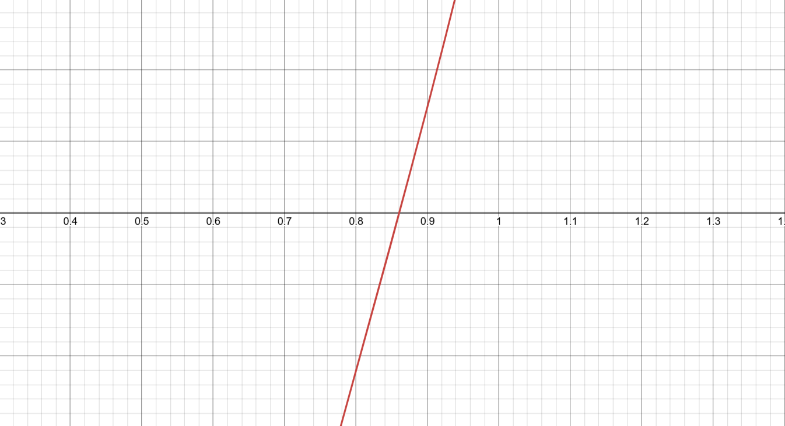
При x = 0.8: f(0.8) = tg(0.8) - 1/0.8 ~ 1.0296 - 1.25 = -0.2204 < 0
При x = 0.9: f(0.9) = tg(0.9) - 1/0.9 ~ 1.2602 - 1.1111 = 0.1491 > 0

Основные теоретические положения
3.1. Кубический сплайн
Пусть на отрезке [a, b] задана сетка узлов a = x0 < x1 < … < xn−1 = b с шагами hi = xi+1 − xi. Интерполяционный кубический сплайн S(x) является функцией, удовлетворяющей условиям:
• на каждом отрезке [xi, xi+1] функция S(x) есть многочлен третьей степени;
• S(xi) = f(xi) для всех узлов (условие интерполяции);
• S(x), S′(x), S″(x) непрерывны на всём отрезке [a, b];
• краевые условия: S″(x0) = S″(xn−1) = 0

На i-м отрезке сплайн записывается в виде:
Si(x) = ai + bi(x − xi) + ci(x − xi)² + di(x − xi)³
где коэффициенты выражаются через вторые производные Mi = S″(xi):
ai = yi; bi = (yi+1 − yi)/hi − hi(2Mi + Mi+1)/6; ci = Mi/2; di = (Mi+1 − Mi)/(6hi)
3.2. Система уравнений для M
Из условий непрерывности первых производных на внутренних узлах получается трёхдиагональная СЛАУ относительно M0, M1, …, Mn−1:
hi−1 · Mi−1 + 2(hi−1 + hi) · Mi + hi · Mi+1 = 6 · [Δ²yi], i = 1, …, n−2
где Δ²yi = (yi+1 − yi)/hi − (yi − yi−1)/hi−1 — вторая разностная производная. Краевые уравнения: M0 = 0, Mn−1 = 0.
3.3. Метод прогонки (алгоритм Томаса)
Трёхдиагональная система решается за O(n) операций методом прогонки (алгоритм Томаса). Система имеет вид:
ai xi−1 + bi xi + ci xi+1 = di, i = 0, …, n−1
Прямой ход (исключение нижней диагонали):
c'0 = c0 / b0; d'0 = d0 / b0
c'i = ci / (bi − ai c'i−1); d'i = (di − ai d'i−1) / (bi − ai c'i−1)
Обратный ход:
xn−1 = d'n−1; xi = d'i − c'i xi+1
Метод устойчив при диагональном преобладании матрицы: |bi| ≥ |ai| + |ci|, что выполнено для матриц кубического сплайна, поскольку 2(hi−1 + hi) > hi−1 + hi.
3.4. Полином Ньютона (разделённые разности)
Для сравнения строится интерполяционный полином Ньютона:
Pn(x) = f[x0] + f[x0, x1](x−x0) + f[x0, x1, x2](x−x0)(x−x1) + …
Коэффициенты — разделённые разности f[xi, …, xi+k] — вычисляются рекуррентно. Вычисление в точке осуществляется по схеме Горнера.
При большом числе узлов для не периодических функций возможен эффект Рунге — нарастание осцилляций на краях отрезка, особенно при равноотстоящих узлах. Кубический сплайн этим эффектом не страдает.

Разработка программы.
Программа реализована на языке Python. Основные функции:
f(x) — вычисляет tg(x) − 1/x с защитой от особых точек x = 0 и x = π/2 + πk.
thomas_solve(a, b, c, d) — реализует метод прогонки. Прямой ход исключает элементы нижней диагонали, обратный ход находит все xi. Сложность O(n).
build_spline(xs, ys) — составляет трёхдиагональную СЛАУ для Mi, вызывает thomas_solve, затем вычисляет коэффициенты ai, bi, ci, di каждого звена.
eval_spline(coeffs, xs, t) — бинарным поиском находит нужное звено и вычисляет S(t).
divided_diffs(xs, ys) — вычисляет таблицу разделённых разностей и возвращает коэффициенты полинома Ньютона.
eval_newton(xs, coefs, t) — вычисляет значение полинома по схеме Горнера.
rmse(fn) — среднеквадратическое отклонение интерполяции от f(x) по 500 контрольным точкам.
Текст программы приведён в Приложении А.

Результаты вычислений
5.1. Сравнение методов
На рисунке 1 показаны графики исходной функции, кубического сплайна и полинома Ньютона при различном числе узлов n. При малом n оба метода дают заметное отклонение; по мере роста n кривые сближаются с f(x).
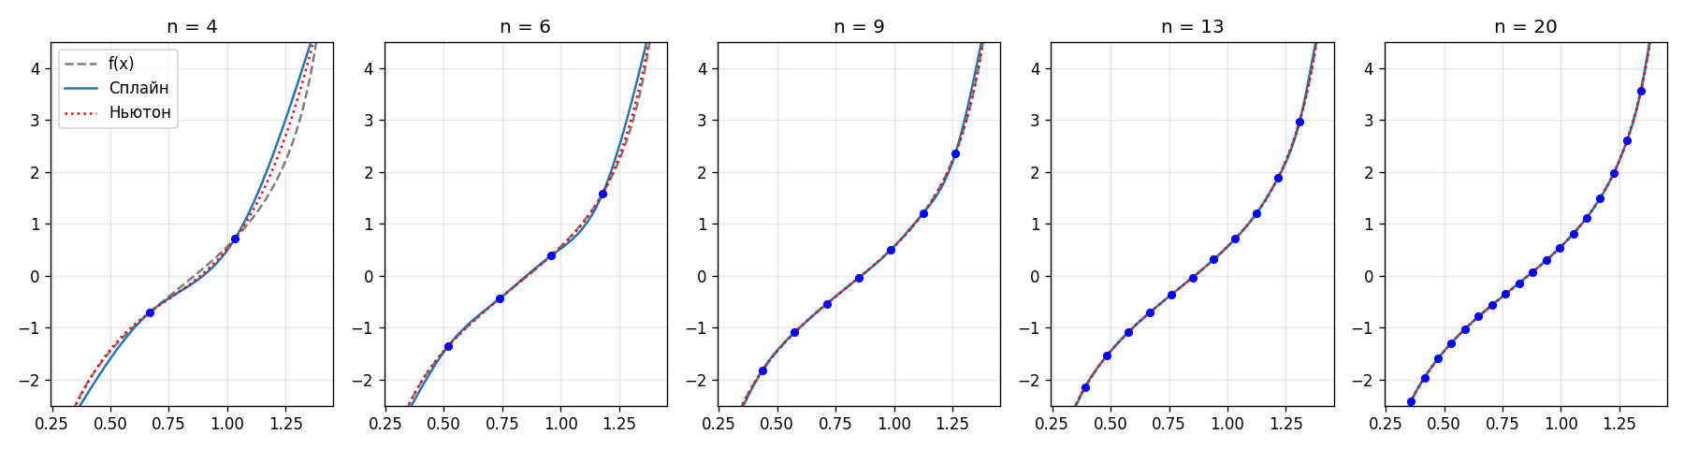
Рисунок 1 — Сравнение методов интерполяции при n = 4, 6, 9, 13, 20

5.2. Погрешность
В таблице 1 и на рисунке 2 приведены среднеквадратические отклонения обоих методов.
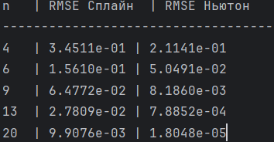
Рисунок 2 - Среднеквадратическое отклонение интерполяции
Из таблицы видно, что оба метода улучшают точность при росте n. На данном отрезке полином Ньютона демонстрирует несколько меньший RMSE, чем сплайн, однако это характерно только для гладких функций на узких отрезках с умеренным числом узлов. При n → ∞ и для функций с менее регулярным поведением сплайн предпочтительнее из-за отсутствия эффекта Рунге и локальности влияния каждого узла.

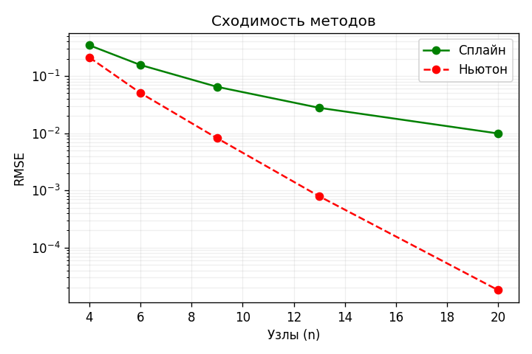
Рисунок 2 — Зависимость RMSE от числа узлов (логарифмическая шкала)
При n ≥ 13 графики сплайна и исходной функции визуально совпадают — дальнейшее увеличение числа узлов нецелесообразно.

Выводы.
В ходе работы реализована интерполяция функции f(x) = tg(x) − 1/x кубическим сплайном с применением метода прогонки для решения трёхдиагональной СЛАУ на вторые производные Mi. Для сравнения построен полином Ньютона по тем же узлам.
Основные результаты: при n ≥ 9 погрешность сплайна опускается ниже 0.065; при n ≥ 13 графики визуально сливаются — дальнейшее увеличение числа узлов нецелесообразно

Приложение А
Исходный код программы

Название файла: lb7.py
import math
import numpy as np
import matplotlib
matplotlib.use('Agg')
import matplotlib.pyplot as plt
import matplotlib.gridspec as gridspec
from matplotlib.ticker import AutoMinorLocator

def f(x: float) -> float:
if abs(math.cos(x)) < 1e-10 or abs(x) < 1e-10:
return float('inf')
return math.tan(x) - 1.0 / x

XMIN, XMAX = 0.3, 1.4

def build_nodes(n: int, a: float = XMIN, b: float = XMAX):
#Возвращает n равноотстоящих узлов
xs = [a + (b - a) * i / (n - 1) for i in range(n)]
ys = [f(x) for x in xs]
return xs, ys

def thomas_solve(a, b, c, d):
#Решает трёхдиагональную систему методом прогонки

n = len(d)
# Прямой ход: исключение нижней диагонали
c_prime = [0.0] * n
d_prime = [0.0] * n
c_prime[0] = c[0] / b[0]
d_prime[0] = d[0] / b[0]
for i in range(1, n):
denom = b[i] - a[i] * c_prime[i - 1]
c_prime[i] = c[i] / denom if i < n - 1 else 0.0
d_prime[i] = (d[i] - a[i] * d_prime[i - 1]) / denom
# Обратный ход
x = [0.0] * n
x[n - 1] = d_prime[n - 1]
for i in range(n - 2, -1, -1):
x[i] = d_prime[i] - c_prime[i] * x[i + 1]
return x

def build_spline(xs, ys):
#Строит кубический сплайн
#Возвращает список коэффициентов(a, b, c, d) для каждого отрезка.

n = len(xs)
h = [xs[i + 1] - xs[i] for i in range(n - 1)]

# Составляем трёхдиагональную систему для M_i (вторые производные)
# Размер системы n, граничные M_0 = M_{n-1} = 0
a_diag = [0.0] * n
b_diag = [0.0] * n
c_diag = [0.0] * n
rhs = [0.0] * n

b_diag[0] = 1.0 # M_0 = 0
b_diag[n - 1] = 1.0 # M_{n-1} = 0

for i in range(1, n - 1):
a_diag[i] = h[i - 1]
b_diag[i] = 2.0 * (h[i - 1] + h[i])
c_diag[i] = h[i]
rhs[i] = 6.0 * ((ys[i + 1] - ys[i]) / h[i]
- (ys[i] - ys[i - 1]) / h[i - 1])

M = thomas_solve(a_diag, b_diag, c_diag, rhs)

# Коэффициенты сплайна на каждом отрезке [x_i, x_{i+1}]
coeffs = []
for i in range(n - 1):
hi = h[i]
ai = ys[i]
bi = (ys[i + 1] - ys[i]) / hi - hi * (2 * M[i] + M[i + 1]) / 6.0
ci = M[i] / 2.0
di = (M[i + 1] - M[i]) / (6.0 * hi)
coeffs.append((ai, bi, ci, di, xs[i]))
return coeffs

def eval_spline(coeffs, xs_nodes, t):
#Вычисляет значение сплайна в точке t
seg = len(coeffs) - 1
for i in range(len(coeffs) - 1):
if t <= xs_nodes[i + 1]:
seg = i
break
a, b, c, d, xi = coeffs[seg]
dx = t - xi
return a + b * dx + c * dx ** 2 + d * dx ** 3

def divided_diffs(xs, ys):
#Вычисляет таблицу разделённых разностей

n = len(xs)
table = [[0.0] * n for _ in range(n)]
for i in range(n):
table[i][0] = ys[i]
for j in range(1, n):
for i in range(n - j):
table[i][j] = (table[i + 1][j - 1] - table[i][j - 1]) / (xs[i + j] - xs[i])
return [table[0][j] for j in range(n)] # коэффициенты Ньютона

def eval_newton(xs, coefs, t):
#Схема Горнера для полинома Ньютона
n = len(coefs)
result = coefs[n - 1]
for i in range(n - 2, -1, -1):
result = result * (t - xs[i]) + coefs[i]
if not math.isfinite(result) or abs(result) > 200:
return float('nan')
return result

def rmse(fn, n_check=500):
xs = [XMIN + (XMAX - XMIN) * i / (n_check - 1) for i in range(n_check)]
sq = 0.0
cnt = 0
for x in xs:
fv = f(x)
iv = fn(x)
if math.isfinite(fv) and math.isfinite(iv):
sq += (fv - iv) ** 2
cnt += 1
return math.sqrt(sq / cnt) if cnt else float('inf')

NODE_COUNTS = [4, 6, 9, 13, 20]
PLOT_N = 600
plot_xs = [XMIN + (XMAX - XMIN) * i / (PLOT_N - 1) for i in range(PLOT_N)]
orig_ys = [f(x) for x in plot_xs]

print(f"{'n':<3} | {'RMSE Сплайн':<12} | {'RMSE Ньютон':<12}")
print("-" * 35)

node_results = []
for n in NODE_COUNTS:
xn, yn = build_nodes(n)
spl_coeffs = build_spline(xn, yn)
nwt_coefs = divided_diffs(xn, yn)

s_rmse = rmse(lambda x: eval_spline(spl_coeffs, xn, x))
n_rmse = rmse(lambda x: eval_newton(xn, nwt_coefs, x))

node_results.append((n, xn, yn, spl_coeffs, nwt_coefs, s_rmse, n_rmse))
print(f"{n:<3} | {s_rmse:.4e} | {n_rmse:.4e}")

plt.figure(figsize=(15, 4))
for i, (n, xn, yn, s_c, n_c, s_r, n_r) in enumerate(node_results):
ax = plt.subplot(1, len(NODE_COUNTS), i + 1)

# Отрисовка функций
ax.plot(plot_xs, orig_ys, 'k--', alpha=0.5, label='f(x)')
ax.plot(plot_xs, [eval_spline(s_c, xn, x) for x in plot_xs], label='Сплайн', lw=1.5)

n_ys = [eval_newton(xn, n_c, x) for x in plot_xs]
ax.plot(plot_xs, np.clip(n_ys, -5, 10), 'r:', label='Ньютон')
ax.scatter(xn, yn, color='blue', s=20, zorder=5)

ax.set_title(f'n = {n}')
ax.set_ylim(-2.5, 4.5)
ax.grid(True, alpha=0.3)
if i == 0: ax.legend()

plt.tight_layout()
plt.savefig('comparison.png', dpi=120)

plt.figure(figsize=(6, 4))
ns = [r[0] for r in node_results]
plt.semilogy(ns, [r[5] for r in node_results], 'go-', label='Сплайн')
plt.semilogy(ns, [r[6] for r in node_results], 'ro--', label='Ньютон')

plt.xlabel('Узлы (n)')
plt.ylabel('RMSE')
plt.title('Сходимость методов')
plt.legend()
plt.grid(True, which="both", ls="-", alpha=0.2)
plt.tight_layout()
plt.savefig('rmse_convergence.png', dpi=120)

